演習問題解答用紙
学年 | 学籍番号 | 氏名
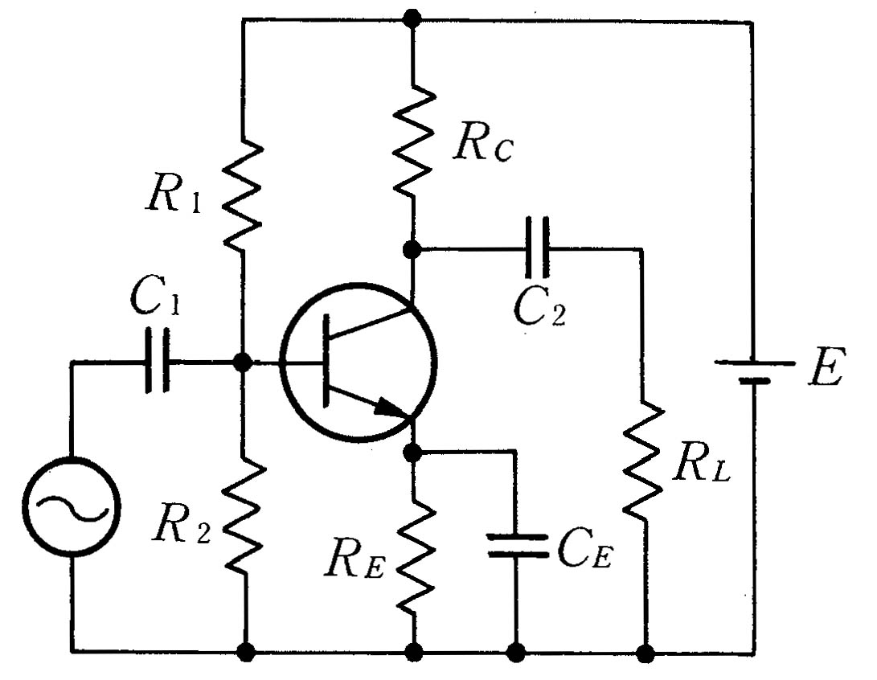

演習問題

R₁, R₂の役割は何か

C₁，C₂の役割は何か

C_{E}の役割は何か

R_{E}の役割は何か

左の回路の交流等価回路を描け。

つぎに、トランジスタを簡易等価回路に置き換えたものを描け。

